**食育プログラム　学習指導案**

第２時間目　「自分のストレスを知って食との関わりを考えよう」

* 授業のねらい
* ストレスのさまざまな要因を知り、自分のストレスに気づく。
* 健康的な生活がストレスとうまく付き合っていくことに関係することを理解する。

|  |  |  |  |
| --- | --- | --- | --- |
|  | 学習内容 | 学習のポイント | 準備物 |
| 導入  (5) | * 食育とストレス(2) * 前回の授業を振り返る（3） | ・ストレスと食がどのように関わっているのか例を挙げイメージにつなげる。  ・ストレスと上手く付き合っていくための3つのポイントを振り返る。  ・今日は３つのポイントのうち“自分のストレスを知る”をめあてに授業を進めることを確認する。  ・ストレスをイメージするために、最近ストレスを感じた出来事を思い出し、意見を共有する。  （全体で共有してもよい内容を提出するよう注意する） | ・スライド2  ・スライド3  ・スライド5  ・スライド6 |
| 展開①  （25-28） | ストレスについて   * ストレス測定（5） * 近くの人と意見交換（5～8） * ストレッサーまとめ(4) * ストレスの影響(3) | ・ストレスの矢の中から学校生活に関連すること・生活に関すること７項目（周りの期待、テストや試験、席替え、人前で発表、宿題、睡眠不足、運動する）を抽出しそれぞれの感じ方について測定計を用いて計測する。  ・ストレスの感じ方は人それぞれであることを気付く。  ・グループで共有し、同じ意見や違う意見を確認し、話し合う。  （5分、足りなかったら＋3分）  （この時意見の違いを理解し、出た意見は否定しないよう注意を促す）  ・人間関係や日常生活などさまざまな場面でストレスを感じること、また人によって感じる原因や感じる度合いが違うことを伝える。  ・ストレスを長い間ため込んでしまうと身体や心へさまざまな症状が出てしまうことを学ぶ。  ・しかし、ストレスは上手に付き合っていくことで自分のプラスの力に変えていけることを伝え、どんな人がその力を持つのか考えさせる。 | ・スライド7,8ストレス測定・作業の説明  ・タブレットまたは紙媒体  ・スライド9,10  ・スライド12  デメリット  ・スライド13  メリット |
| 展開②  (13-15) | 1. ストレスをプラスに力に変えられるのはどんな人か(5) 2. ストレスに負けない力とは（8-10） | ・個人で考えてワークシートに記入する。(3)  ⇒タブレット端末で全体に共有  ・まとめとしてストレスをプラスの力に変えられる人は“心もカラダも健康な人”であることを伝える。  ・受験でストレスを感じる人を例にして、健康な人とそうでない人の場合を比較して”ストレスを跳ね返す”ことができることを理解する。  ・スライドの例を用いて、ストレスをプラスの力に変えることは”しなやか”に生きることにつながることを伝える。  ・しなやかに生きる！ができるといいということはわかっても急に変わるのは難いこともあるため、まずは朝のすごし方を少し意識することを提案する。  ・健康的な生活を朝のルーティンから始めることを提案する。そうすることで気持ちを落ちかせ、ストレスを跳ね返してプラスにできると伝える。  具体的な変化として朝ごはんを取り上げ、受験生を例にして利点を説明する。  ・朝ごはんを食べていない人や、パンだけで済ましている人もいると思うが、朝ごはんを少し意識するだけで受験生にとっていいことがある。  ・受験生にとっての朝ごはんのいいところ2つを紹介する。脳へのエネルギー補給、体温を上げて身体を目覚めさせる。 | ・スライド14-16  ・タブレット使用  ・スライド17  ・スライド18-19  ・スライド20,21  ・スライド22  ・スライド23 |
| まとめ  （5） | 1. 授業の振り返り・ワークシート記入 | ・ストレスは日常の色々なところで感じ、人によって違うこと、心もカラダも健康な人はストレスをプラスのチカラに変えることができることを振り返る。  ・健康チャレンジの目標を決める。（アプリを使用する場合は）朝食の目標を選択する。  ・ ストレスに負けない力をつけるために大切なことは健康的な食生活や生活習慣を身につけることという点を踏まえて、自分が取り組めそうなものをチャレンジ目標とする。（例：夜23時までに寝る・朝ごはんにおかずを増やす）  ・ 健康的な生活を意識して、継続につなげていくきっかけとするため、5日間のチャレンジに取り組む。  ・ 記録・提出について確認する。  ・朝ごはんの目標はプラス１を目安に、できそうなことを学ぶよう促す。 | ・スライド24,25  ・スライド26  ・アプリ  またはワークシート  ・スライド27 |

<ストレスの矢・測定計>

＊ICT端末ではストレスの矢の上でカードを動かして自分のストレッサーを整理します。

＊ワークシートの場合はふせん、または直接書き込む方法でストレッサーを記入します。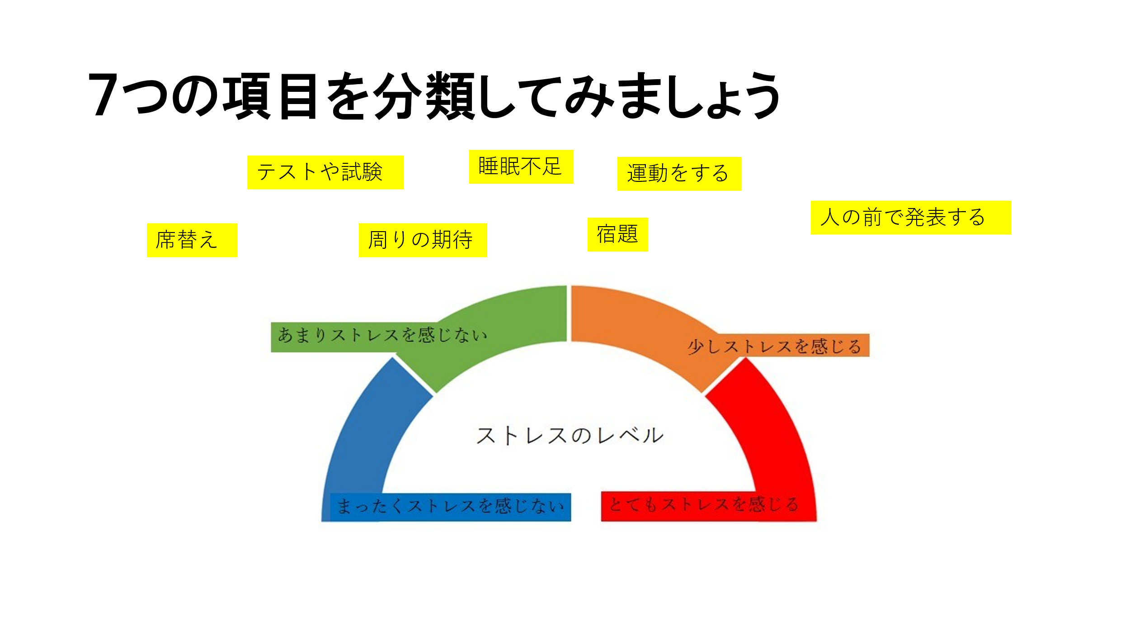

骨粗鬆症

肥満症

動脈硬化

高血圧症

がん